ACTA DE LA VIGÉSIMA SEGUNDA SESIÓN ORDINARIA DE LA COMISIÓN EDILICIA PERMANENTE DE HACIENDA PÚBLICA Y PATRIMONIO MUNICIPAL.

Buenas tardes compañeras Regidoras e invitados especiales, el de la voz JORGE DE JESÚS JUÁREZ PARRA, en mi carácter de Presidente de la Comisión Edilicia Permanente de Hacienda Pública y Patrimonio Municipal, les doy la bienvenida a la Vigésima Segunda Sesión Ordinaria de la Comisión Edilicia Permanente de Hacienda Pública y Patrimonio Municipal.

De acuerdo a las facultades que me confiere el artículo 60 del Reglamento Interior del Ayuntamiento de Zapotlán el Grande, como Presidente de la Comisión Edilicia Permanente de Hacienda Pública y Patrimonio Municipal, se les ha convocado mediante oficio número 1472/2022 con fecha 16 de noviembre de 2022, y queda satisfecho el requisito establecido en el artículo 48 del mismo cuerpo legal en cita.

Ahora bien, de conformidad con lo dispuesto por los artículos 44, 45, 46, 47 y 49 del ordenamiento municipal en cita, se convoca a los integrantes de esta comisión para que asistieran el día de hoy a las 14:30 catorce horas con treinta minutos de este día 18 dieciocho de noviembre de 2022, con la finalidad de llevar a cabo la Vigésima Segunda Sesión Ordinaria de la misma.

Por lo que, siendo las 15:04 quince horas con cuatro minutos del día 18 dieciocho de noviembre de la presente anualidad, procedo a nombrar lista de asistencia:

1.- Como primer punto, procedo a desahogar el orden del día, tomando lista de asistencia:

REGIDOR | PRESENTE | AUSENTE
C. JORGE DE JESÚS JUÁREZ PARRA  Regidor Presidente de la Comisión Edilicia Permanente de  Hacienda Pública y Patrimonio Municipal | X
LIC. LAURA ELENA MARTÍNEZ RUVALCABA  Regidora Vocal de la Comisión Edilicia Permanente de Hacienda Pública y Patrimonio Municipal |  | X
MTRA. TANIA MAGDALENA BERNARDINO JUÁREZ  Regidora Vocal de la Comisión Edilicia de Hacienda  Pública y Patrimonio Municipal |  | X
C. MAGALI CASILLAS CONTRERAS  Regidora Vocal de la Comisión Edilicia Permanente de  Hacienda Pública y Patrimonio Municipal | X
C. DIANA LAURA ORTEGA PALAFOX  Regidora Vocal de la Comisión Edilicia Permanente de  Hacienda Pública y Patrimonio Municipal | X

Con lo anterior, se declara quorum legal.

Nos acompaña el regidor JESÚS RAMÍREZ SÁNCHEZ.

Quiero agregar que con nosotros se encuentran los invitados especiales:

INVITADOS ESPECIALES | PRESENTE | AUSENTE
C. ANA MARÍA DEL TORO TORRES  Encargada de Hacienda Municipal | X
C. GERARDO ROSALES AGUILAR  Administrador del OPD Municipal | X
C. NORMA CECILIA RUIZ CÁRDENAS  Jefa de Recursos Humanos | X

ORDEN DEL DÍA

1.Lista de asistencia y verificación del quorum y en su caso aprobación de la orden del día.
2.-Estudio, análisis y en su caso procedencia del incremento al subsidio otorgado al organismo público descentralizado Sistema para el Desarrollo Integral de la Familia, DIF municipal para regularizar su situación fiscal conforme la ley de coordinación fiscal en su artículo 3–B que las entidades adheridas al sistema nacional de coordinación fiscal participarán al 100% en la recaudación que se obtenga del impuesto sobre la renta que se destina a la federación.
3.-Asuntos Varios.
4.-Clausura.

Pongo a consideración de esta comisión la aprobación de la orden del día, los que estén de acuerdo favor de levantar su mano:
REGIDOR | A FAVOR | EN CONTRA | EN ABSTENCIÓN
C. JORGE DE JESÚS JUÁREZ PARRA  Regidor Presidente de la Comisión Edilicia  Permanente de Hacienda Pública y Patrimonio Municipal | X
C. MAGALI CASILLAS CONTRERAS  Regidora Vocal de la Comisión Edilicia Permanente de  Hacienda Pública y Patrimonio Municipal | X
C.DIANA LAURA ORTEGA PALAFOX  Regidora Vocal de la Comisión Edilicia de Hacienda  Pública y Patrimonio Municipal | X

Tres votos a favor de los Regidores Presentes.
Muchas gracias.

DESAHOGO DE LA SESIÓN

2.- Estudio, análisis y en su caso procedencia del incremento al subsidio otorgado al organismo público descentralizado Sistema para el Desarrollo Integral de la Familia, DIF municipal para regularizar su situación fiscal conforme la ley de coordinación fiscal en su artículo 3–B que las entidades adheridas al sistema nacional de coordinación fiscal participarán al 100% en la recaudación que se obtenga del impuesto sobre la renta que se destina a la federación.

C. JORGE DE JESÚS JUÁREZ PARRA: “El día 14 de noviembre llegó un oficio por parte de la tesorería municipal del oficio 615 en donde nos señala la tesorera municipal, mediante un oficio de Gerardo Rosales Aguilar, que es el administrador del organismo descentralizado del DIF:
“Solicito recursos para efectuar el pago del impuesto sobre la renta requerido a los trabajadores por los ejercicios fiscales del 2018- 2022, que en su momento no se realizó, lo anterior significa que el organismo en cuestión pretende regularizar su situación fiscal para la cual pide la cantidad de $6 700 000 mismos que la Hacienda considera viable y proporcional, en nuestro orden cabe señalar que la ley de coordinación fiscal establece su artículo 3-B y las entidades adheridas al sistema nacional de coordinación fiscal participan al 100% en la recaudación que se obtenga del impuesto sobre la renta que efectivamente que se destina a la federación corresponde al salario del personal que presta o desempeña un servicio profesional subordinado en la dependencia y la entidad federativa del municipio y demarcación territorial del Distrito Federal así como en sus respectivos organismos autónomos y entidades paraestatales y para municipales siempre que el salario sea efectivamente pagado por los centros mencionados con cargos, participaciones u otros ingresos, así el municipio se puede hablar al Estado adherido al sistema nacional de coordinación fiscal participa al 100% del impuesto sobre la renta que integra a la federación así como el integrado por sus organismos autónomos como es el sistema DIF de Zapotlán el Grande, razón por la cual el impuesto entregado sería recuperado vía participaciones federales, sin otro en particular, firma la encargada de la hacienda municipal”.

C. JORGE DE JESÚS JUÁREZ PARRA: “Voy a dejar el uso de la voz al contador Gerardo.
C. GERARDO ROSALES AGUILAR: “En el DIF nunca se ha retenido el impuesto sobre la renta, queremos regularizar y corregir toda esa problemática, hemos hecho un cálculo del 2018, en base a esa cantidad la multiplico por cinco y me da $6 700 000 a solicitar, en 2018 es una cantidad real y de los demás años son variables, por la parte de actualización y recargos, los empleados en ese año eran 150 y en la actualidad son 135, aunado a eso son los cargos fiscales que se dan, queremos cumplir en tiempo y forma”
C. ANA MARÍA DEL TORO TORRES: “Aparentemente es alto, pero por el tema del tiempo se establece un techo, conforme lo requieran y si la comisión lo autoriza, sea menor la cantidad e informaríamos a esta comisión”
C. GERARDO ROSALES AGUILAR: “tenemos lo que nos sugieren en el ayuntamiento para hacer más rápido la operación para completar los cinco años para estar en tiempo y forma”
C. JORGE DE JESÚS JUÁREZ PARRA: “La intención de esta comisión es el apoyo de este subsidio y que se tiene que regularizar”
C. GERARDO ROSALES AGUILAR: “Si tenemos dinero es inmediato el pago”
C. ANA MARÍA DEL TORO TORRES: “Y no tienen reservas?”
C. JORGE DE JESÚS JUÁREZ PARRA: “Así como lo están planteando tendría que meterlo a una sesión extraordinaria para meterlo en el ayuntamiento en 24 horas este tema o 48 horas. Definitivamente hubo un decreto el día 22 de abril del 2022 en donde crean rendimientos generales para llevar a cabo el proceso de validación del impuesto sobre la renta participable conforme el artículo 3-B de la ley de coordinación fiscal y es lo que cambia los tiempos y la metodología, entonces pongo a su consideración el aumento al subsidio otorgado al organismo público descentralizado Sistema para el Desarrollo integral de la Familia por la cantidad de $6 700 000 como subsidio extraordinario para poder resolver la contingencia fiscal derivado del artículo 3-B de la ley de coordinación fiscal y que se cumplan con las reglas de este nuevo decreto, los que estén de acuerdo hagan favor de levantar su mano:
REGIDOR | A FAVOR | EN CONTRA | EN ABSTENCIÓN
C. JORGE DE JESÚS JUÁREZ PARRA  Regidor Presidente de la Comisión Edilicia  Permanente de Hacienda Pública y Patrimonio Municipal | X
C. MAGALY CASILLAS CONTRERAS  Regidora Vocal de la Comisión Edilicia Permanente de  Hacienda Pública y Patrimonio Municipal | X
C.DIANA LAURA ORTEGA PALAFOX  Regidora Vocal de la Comisión Edilicia de Hacienda  Pública y Patrimonio Municipal | X

SE APRUEBA CON EL VOTO FAVORABLE DE TRES REGIDORES PRESENTES.
3.- Asuntos Varios.

CLAUSURA: Siendo las 15:15 quince horas con quince minutos del día 18 dieciocho de noviembre de 2022, damos por terminados los trabajos de la Vigésima Segunda Sesión Ordinaria de la Comisión Edilicia Permanente de Hacienda Pública y Patrimonio Municipal.

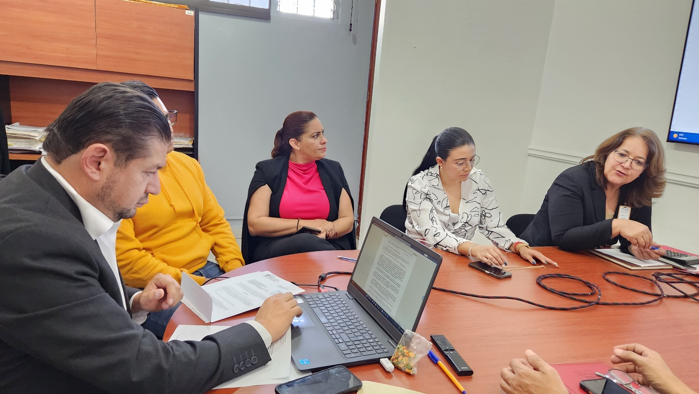

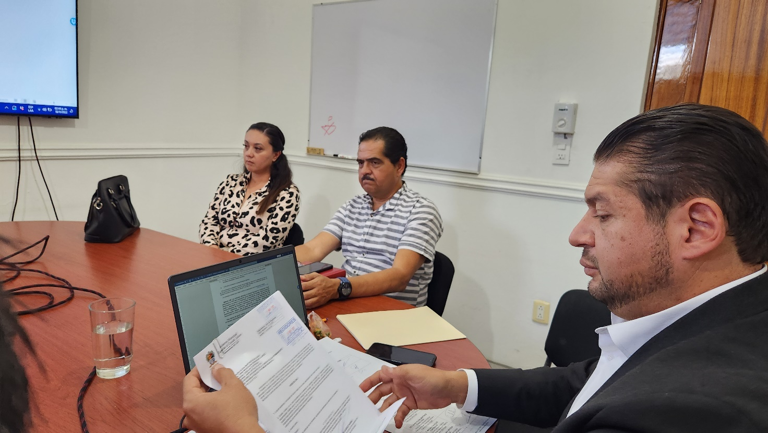
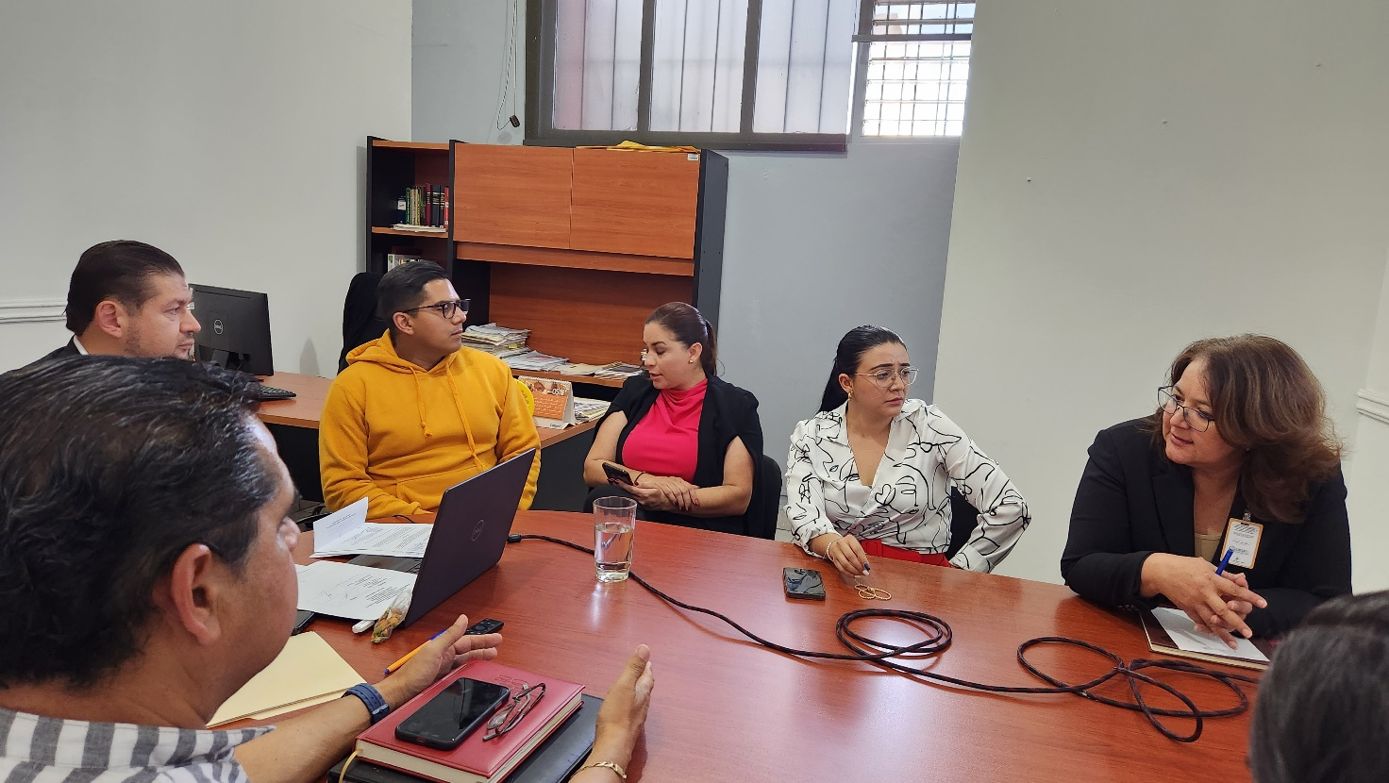

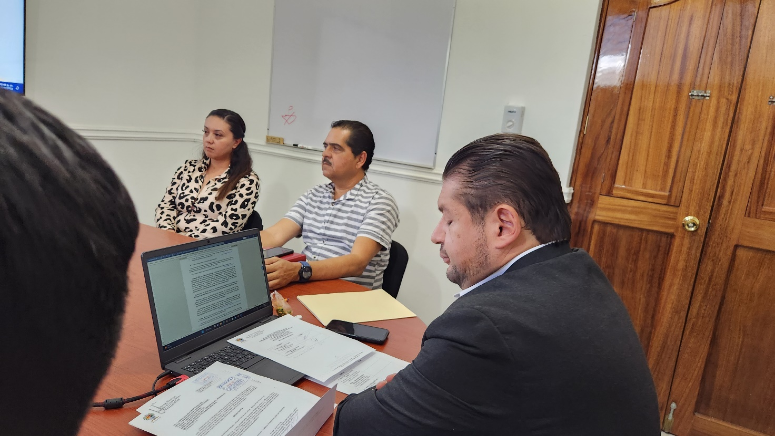

A T E N T A M E N T E
“2023, Año del Bicentenario del Nacimiento del Estado Libre y Soberano de Jalisco”
“2023, Año del 140 Aniversario del Natalicio de José Clemente Orozco”.
Cd. Guzmán Municipio de Zapotlán el Grande, Jalisco.
A 26 de abril de 2023.

LIC. JORGE DE JESÚS JUÁREZ PARRA.
Regidor Presidente de la Comisión Edilicia Permanente de
Hacienda Pública y Patrimonio Municipal.

LIC. LAURA ELENA MARTÍNEZ RUVALCABA.
Regidora Vocal de la Comisión Edilicia Permanente de
Hacienda Pública y Patrimonio Municipal.

MTRA. TANIA MAGDALENA BERNARDINO JUÁREZ.
Regidora Vocal de la Comisión Edilicia de Hacienda
Pública y Patrimonio Municipal.

C. MAGALI CASILLAS CONTRERAS.
Regidora Vocal de la Comisión Edilicia Permanente de
Hacienda Pública y Patrimonio Municipal.

C. DIANA LAURA ORTEGA PALAFOX.
Regidora Vocal de la Comisión Edilicia Permanente de
Hacienda Pública y Patrimonio Municipal.

La presente hoja de firmas forma parte integrante de la Vigésima Segunda Sesión Ordinaria de la Comisión Edilicia Permanente de Hacienda Pública y Patrimonio Municipal. - - - - - - - - - - - - - - - - - - - - - - - - - - - - - - - - - - - - - - - - - CONSTE.-

*JJJP/mgpa. Regidores.

